V7 – Antimikrobielles Nanosilber
Die Silber-Ionen des Niveau-Silver-Protect Deos stören den Stoffwechsel der geruchsbildenden Bakterien. Damit wird verhindert, dass die für die Geruchsbildung verantwortlichen Substanzen gebildet werden.

Gefahrenstoffe
Agar |  |  | H: - |  |  | P: -
Demineralisiertes Wasser |  |  | H: - |  |  | P: -
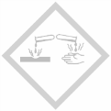

Materialien: Erlenmeyerkolben, Magnetrührer mit Heizplatte und Rührfisch, 2 Petrischalen
Chemikalien: Agar-Agar, Nivea-Silver-Protect Deo, demineralisiertes Wasser
Durchführung: 2 g Agar-Agar werden in 200 mL demineralisiertem Wasser aufgekocht und in Petrischalen gegossen. Eine der Agarplatten wird mit Nivea-Silver-Protect Deo besprüht und mit Mikroorganismen in der Umgebung in Kontakt gebracht (hier Türgriffe). Die Platten werden drei Tage bei Raumtemperatur gelagert.
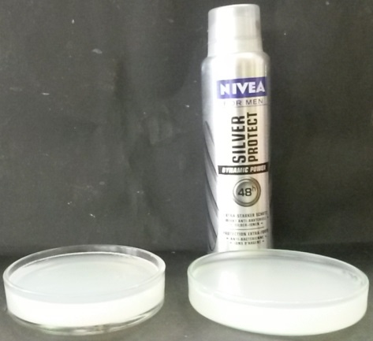
Abb. 8 - Agarplatten am ersten Tag.
Beobachtung: Die Platten zeigen im Vergleich zum ersten Tag keine Veränderung. Normalerweise hätte beobachtet werden müssen, dass auf der Agarplatte, die mit dem Deo besprüht wurde, weniger Mikroorganismen wachsen als auf der Platte, die nicht besprüht wurde.
Deutung: Vermutlich hat die Zeit der Inkubation nicht ausgereicht oder die Raumtemperaturen waren zu niedrig. Zudem ist es möglich, dass dir Türgriffe erst gereinigt wurden und zu wenig Mikroorganismen an der Türklinke waren. Normalerweise schädigt das Nivea-Silver-Protect Deo den Stoffwechsel der Bakterien, daher müssten auf der besprühten Platte weniger Mikroorganismen überleben, als auf der nicht besprühten Platte.
Entsorgung: Der Agar kann im Feststoffabfall entsorgt werden, die Petrischalen können gesäubert und wieder verwendet werden.
Literatur: [1] vgl. R. Herbst-Irmer, Skript zum anorganisch-chemischen Praktikum für Lehramtskandidaten Zusatztag Nanoversuche, 2012, S. 9.
Mit diesem Versuch kann gut festgestellt werden, wo Mikroorganismen leben, dazu können die Agarplatten mit Wasserhähnen, Fahrradlenkern, Tastaturen usw. in Kontakt gebracht werden.

